Олимпиадные задания по ИЗО для группы 2-4 классов.

Дорогой участник олимпиады, напоминаем, выполнить все задания надо САМОСТОЯТЕЛЬНО (работы выполненные не самостоятельно приниматься не будут)! Готовую работу надо отправить на электронный ящик.

Блок I:

Задания оцениваются в 1 балл:

1. Отгадайте слово, имеющие два разных значения.
Не только часть руки, но и инструмент художника.

Ответ: ______

2. Какой цвет ты добавишь к жёлтому, чтобы получить зелёный цвет?
А) синий;
Б) чёрный;
В) красный;
Г) оранжевый.

3. Палитра нужна для того, чтобы
А) рисовать на ней;
Б) смешивать краски;
В) для порядка на рабочем месте;
Г) для подставки.

4. Скульптура – это ...
А) вид изобразительного искусства, создающий здания и сооружения;
Б) вид изобразительного искусства, создающий объёмные предметы путём лепки и
резьбы;
В) жанр изобразительного искусства, изображающий город;
Г) жанр изобразительного искусства, изображающий природу.

5. Найди неверное утверждение.
А) основных цветов три: синий, жёлтый, красный;
Б) зелёный, оранжевый и фиолетовый – это составные цвета;
В) портрет – это вид изобразительного искусства;
Г) пейзаж изображает природу.

6. Как называется русский срубный жилой дом.
А) кремль;
Б) терем;
В) палаты;
Г) изба.

7. Как называется рисунок в книге?
А) набросок;
Б) плакат;
В) иллюстрация;
Г) репродукция.

8. Какие цвета наиболее характерны для произведений гжельских мастеров:
А) красный и золотой;
Б) желтый и черный;
В) белый и синий;
Г) оттенки зеленого.

9. Народный праздник, на котором по традиции сжигается соломенное чучело?
А) Масленица;
Б) Святки;
В) Крещение;
Г) Первомай.

10. Материал, который используют для своих игрушек филимоновские мастера?
А) липа;
Б) глина;
В) дуб;
Г) береста.

Задание оценивается в 2 балла:

11. По данному определению отгадайте многозначное слово из области
изобразительного искусства.
Химический, острый, цветной, мягкий, простой…

Ответ: ____________

Задание оценивается в 3 балла (1 балл за правильно подобранную комбинацию):

12. Перед тобой начало рисунка и то, что получилось в конце.
(найди соответствия, запиши комбинации букв и цифр)

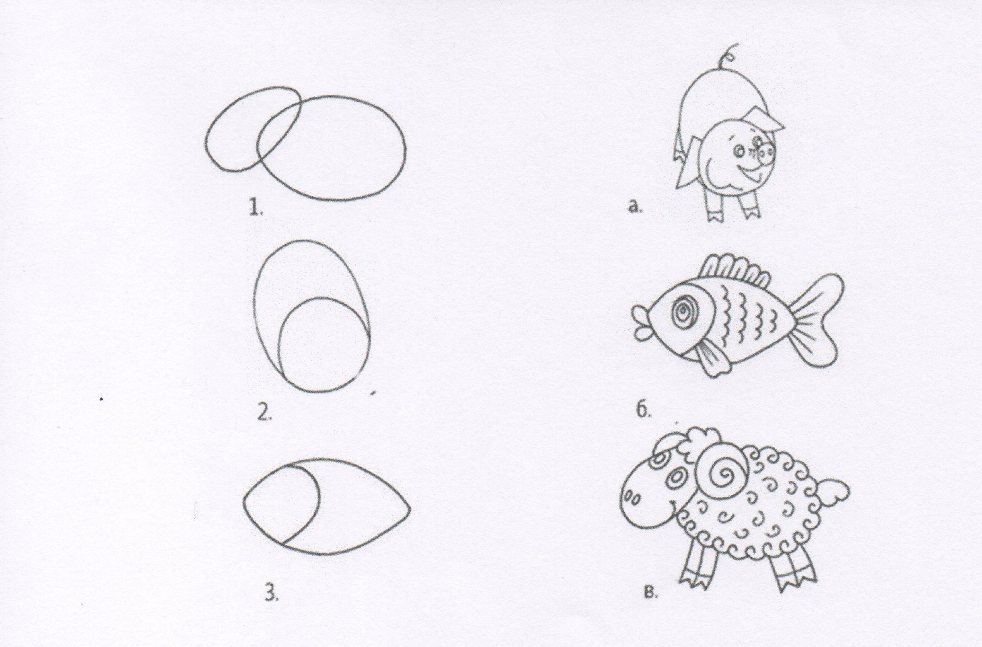

Ответ: _________

Задание оценивается в 2 балла:

13. Помоги коту добраться до сметаны. По пути собери буквы. Слово напиши в
ответе. Что оно обозначает?
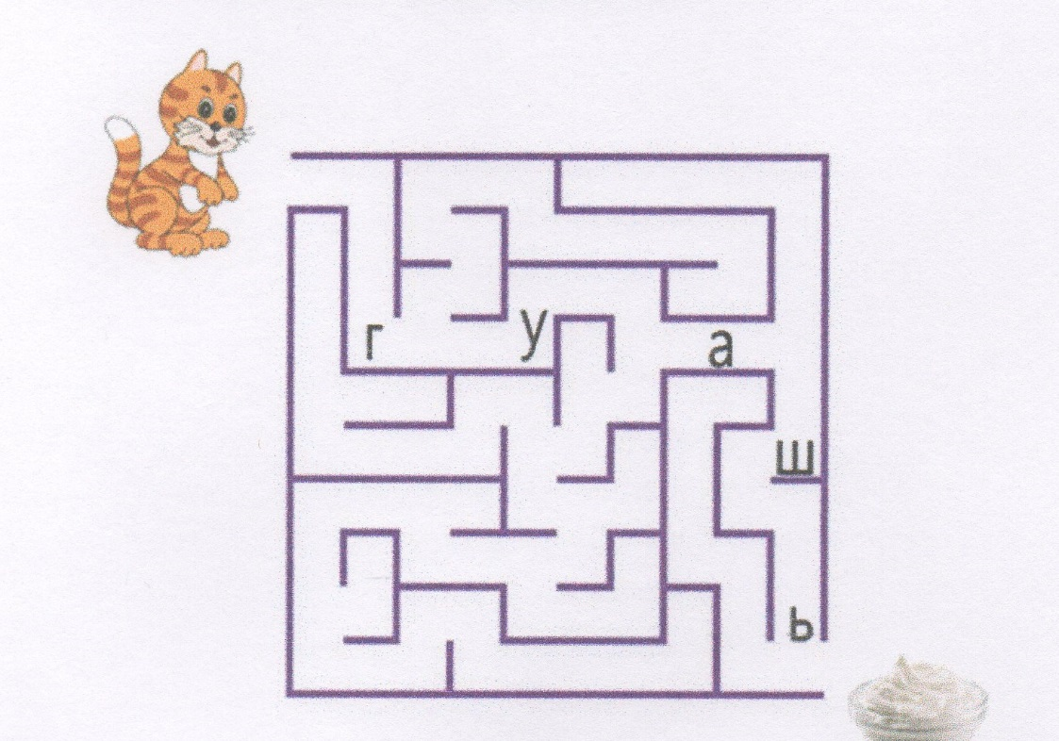

Ответ: _________

Задание оценивается в 2 балла (1 балл за один правильный ответ):

14. Выбери вариант, в котором представлен пейзаж.

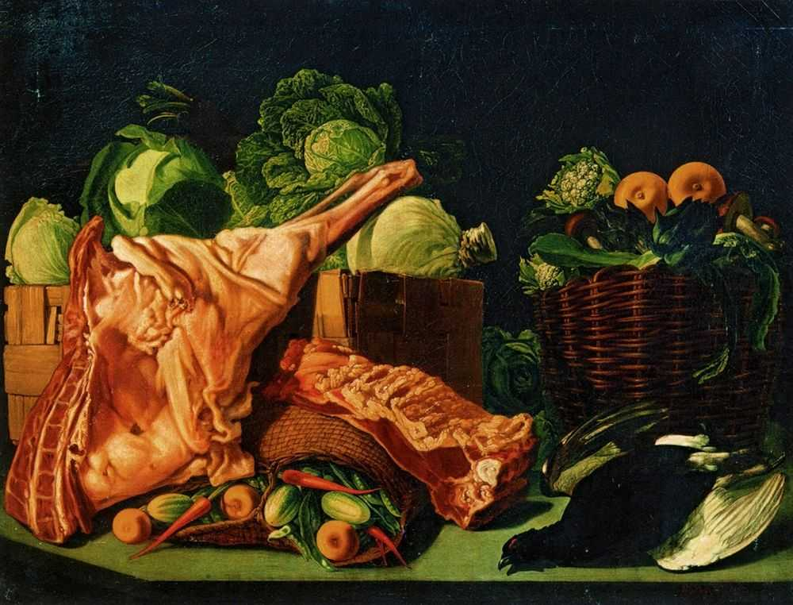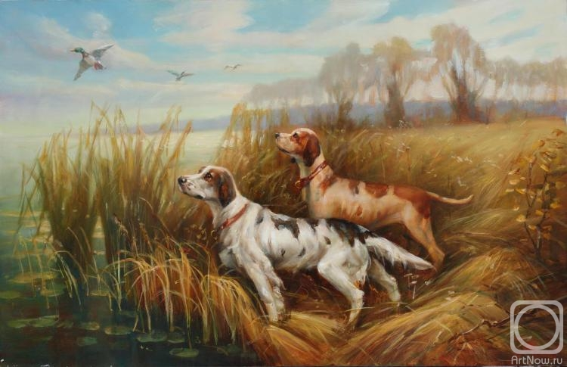
А) Б)

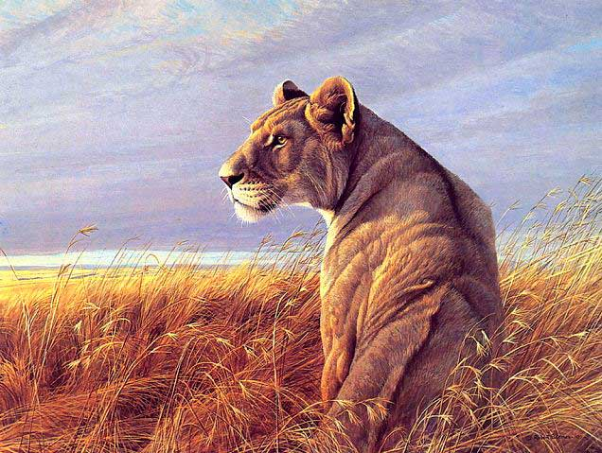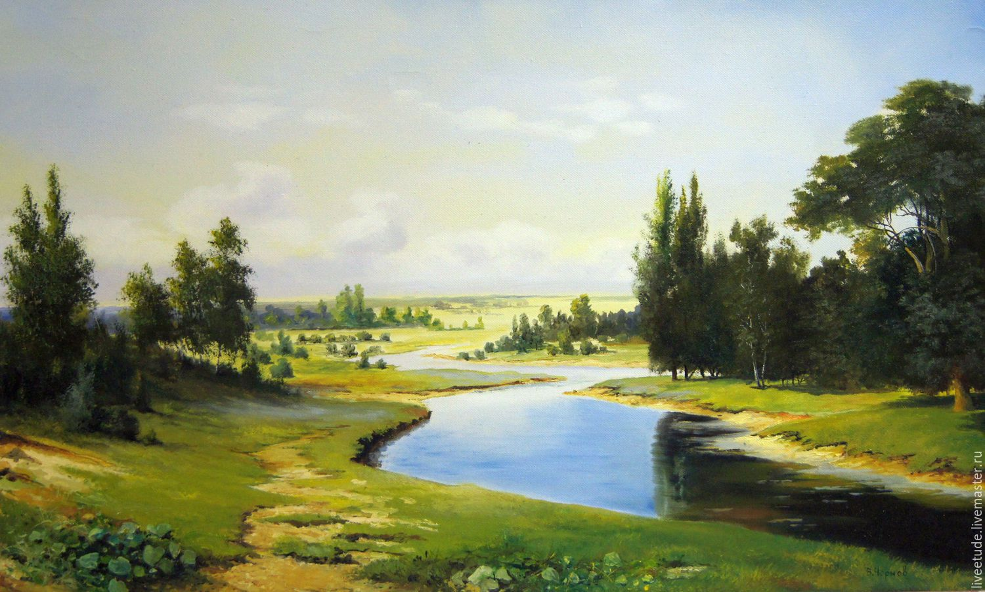
В) Г)

Ответ: ______.

Задание оценивается в 2 балла:

15. Для изображения и построения какого предмета неприменима линия
симметрии?

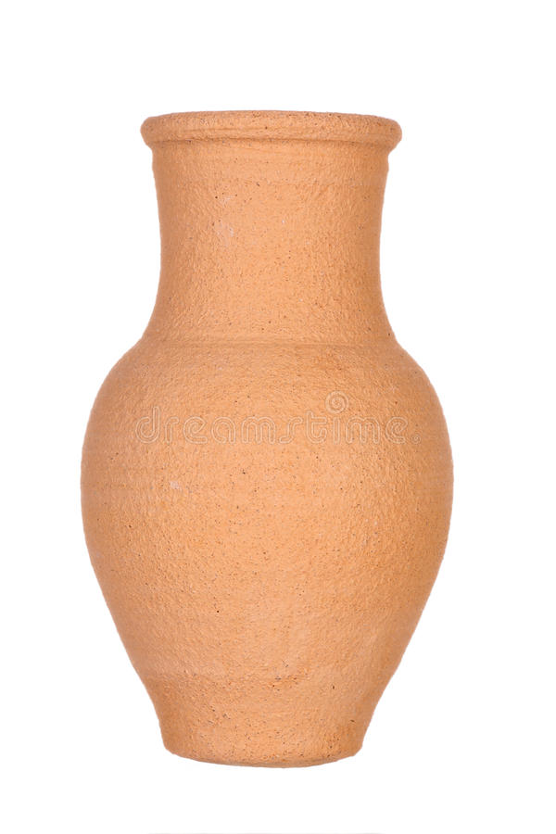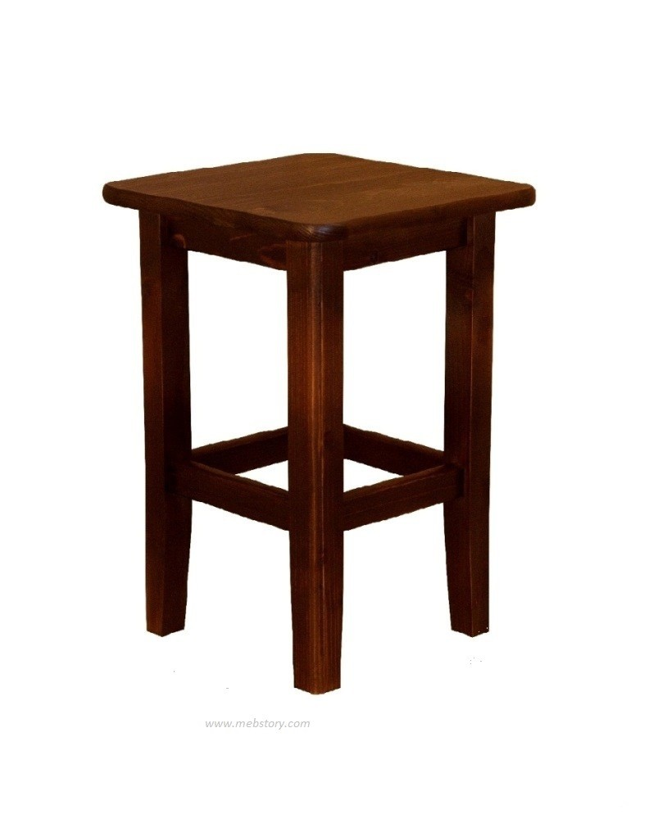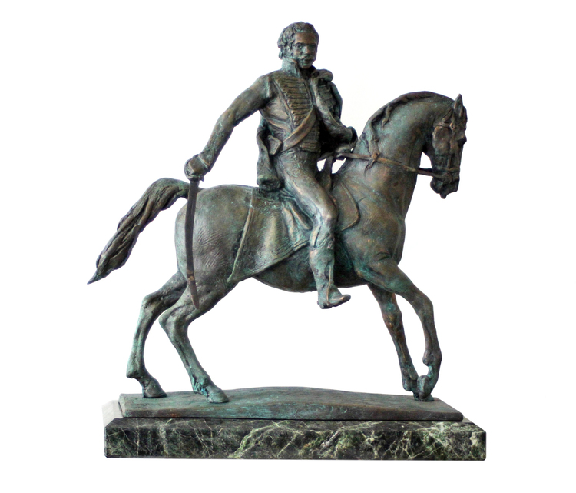
А) Б) В) Г)

Ответ: ____________

Задание оценивается в 4 баллов (1 балла за один правильный ответ):

16. Как называется рисунок который украшает эти предметы? (слова написаны задом наперед)
А) тнеманро - __________;
Б) акпел - ___________;
В) ьсиповиж - _________ .

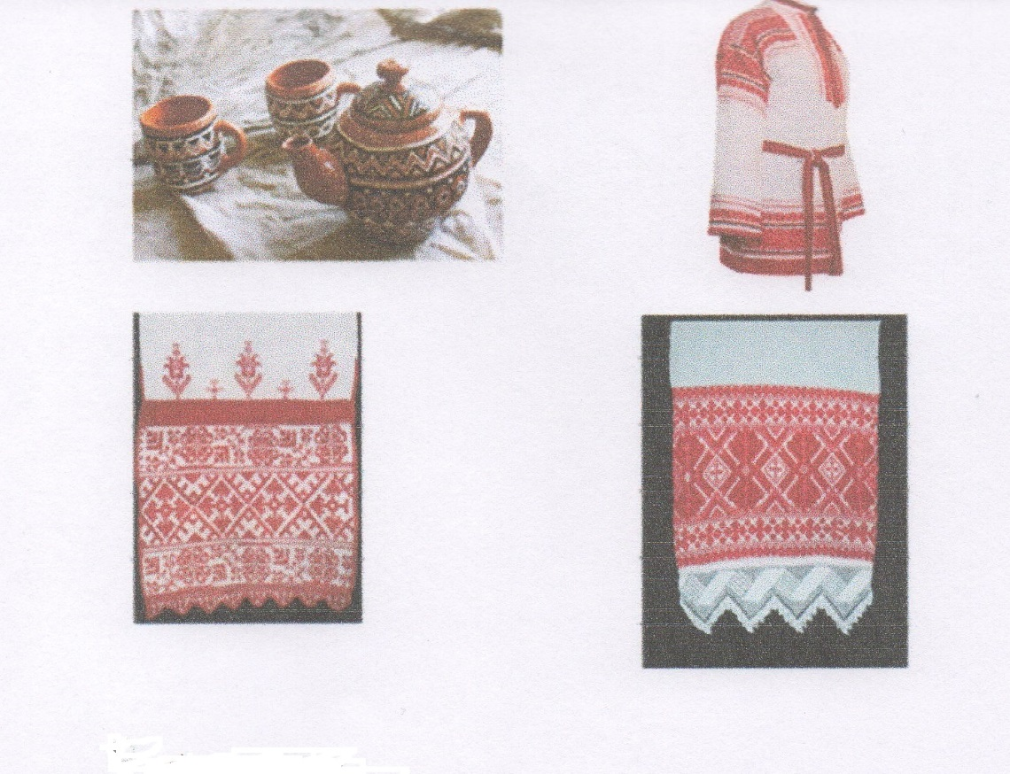
Ответ: ________ .

Блок II:

Задание оценивается в 9 баллов (правильность выполнения формы выбранного орнамента, расположение элементов, цветовое решение – по 3 балла за каждый пункт).

Нарисуй растительный или геометрический орнамент (на выбор) в круге, квадрате или ленточный.

Ответ: ________.

